21-22 de octubre del 2026
Decidi usar una base de datos relacional (o sql) para almacenar los datos en tablas y relacionados entre si para tener una mejor organización para que los calculos sean sencillos de ver, para eso utilizare sqlite, debido a que no se necesita servidor y se almacena en un archivo, lo que nos conviene para esta etapa del proyecto, entonces empece con la instalación de las herramientas que necesito para trabajar en mi sistema (linux fedora) usando el comando:
sudo dnf install sqlite sqlitebrowser
esto instala sqlite como terminal y sqlitebrowser es una interfaz grafica para poder ver lo que hago

Despues diseñe la estructura de la base de datos en 5 tablas:
Usuarios, rutinas, habitos, registros y predicciones
Donde la tabla de usuarios esta relacionada con la tabla de rutinas y habitos y la de habitos esta a su vez relacionada con las tablas de registros y predicciones, después hice las tablas en codigo sql y me di cuenta que seria mejor separar en otras tablas los dias de las rutinas y habitos para tener un mejor control de estas y las cree
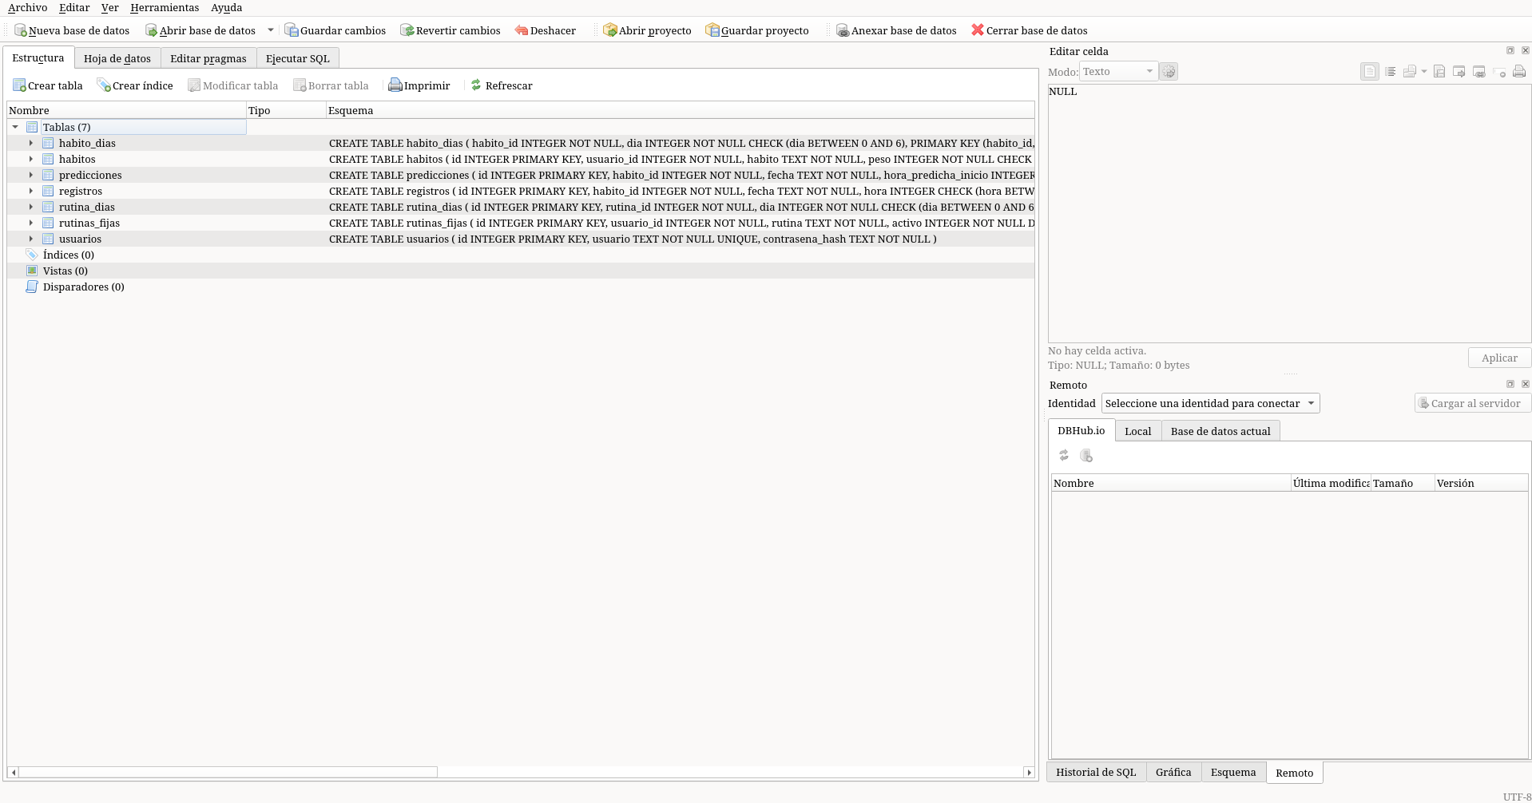
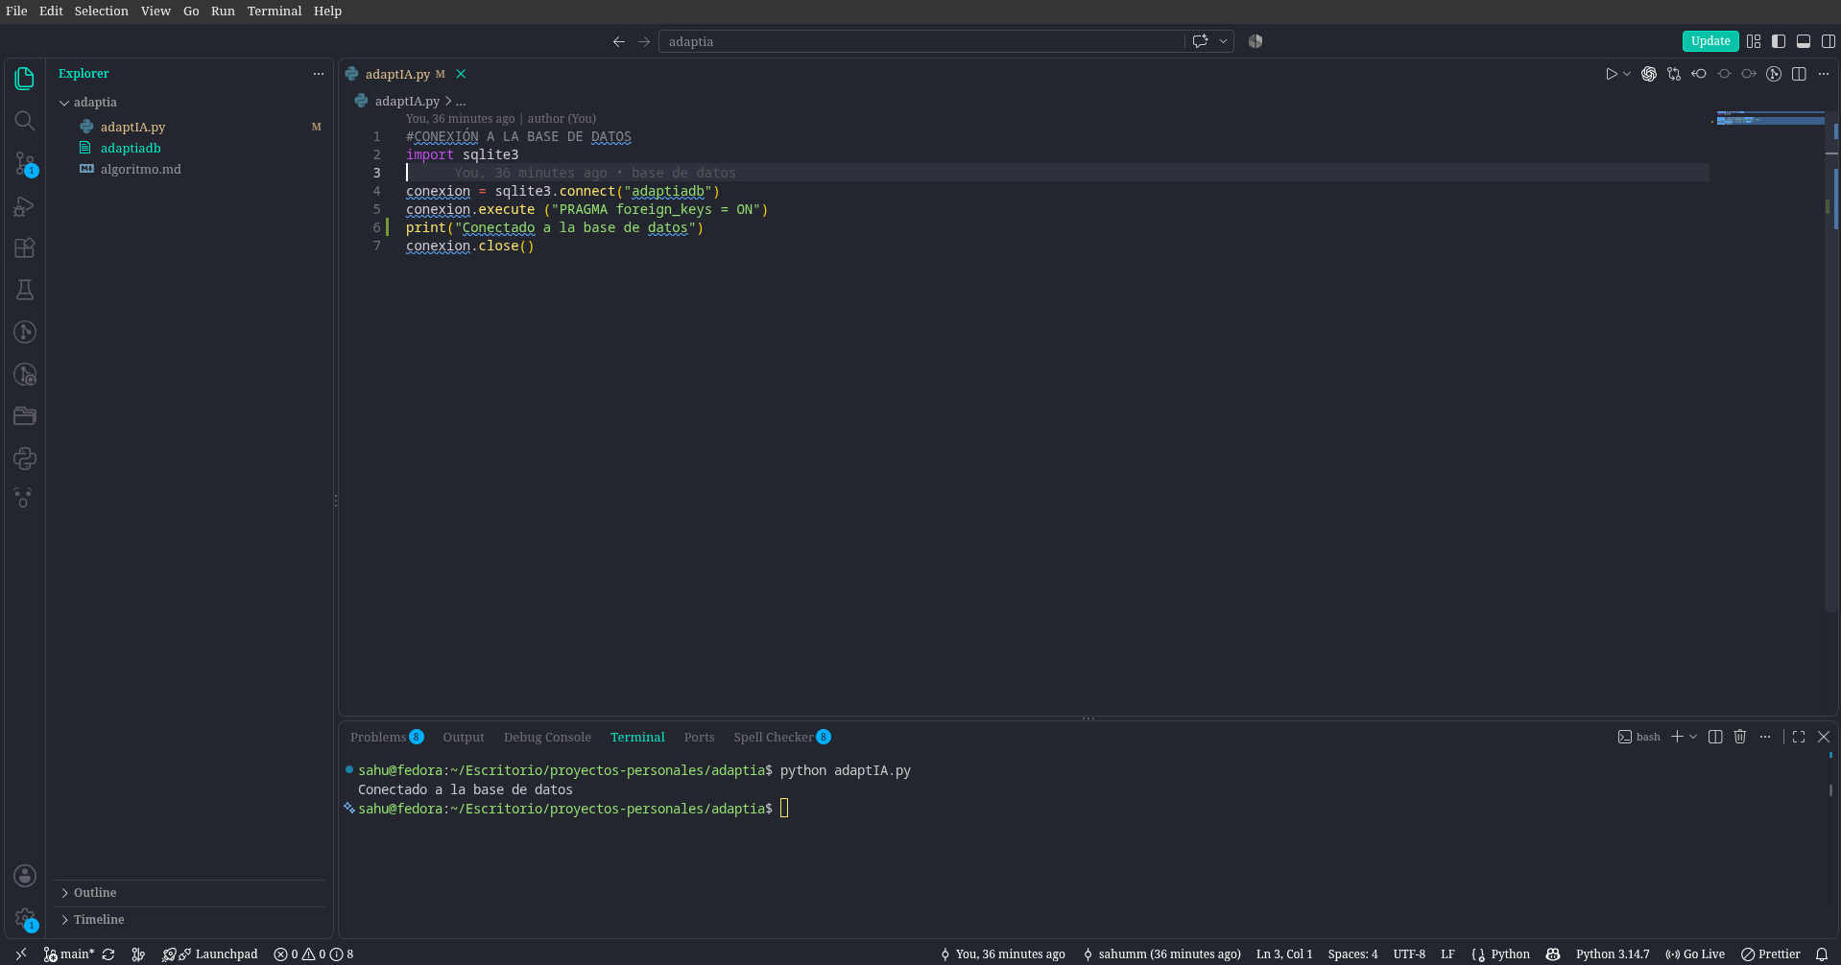
Al igual que al diseñar las tablas se tomaron en cuenta los campos para tener una idea clara de como organizar tanto la información como el tipado de datos, lo que me permitio poder organizar de mejor manera las tablas y sus campos.
Despues de crear la base de datos en la misma carpeta en la que voy a usar el script, hice la conexión a pythonY todos estos cambios se guardan mediante git a un repositorio en github con el siguiente link:
https://github.com/sahumm/adaptia

Despues diseñe tanto el algoritmo como el flujo del sistema, ambos bien explicados en documentos Markdown que se subieron a github, con estos documentos me di cuenta que iban a faltar columnas y tablas, por lo que cree de nuevo la base de datos, para tener un mejor control desde un principio y se termino con un total de 9 tablas
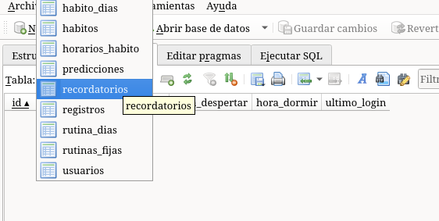

23 de octubre del 2026
Hoy empece con el inicio del sistema en python, usando decisiones y funciones
Me apegue a lo planteado en el flujo de la app, desarrollando 2 opciones, en las que te permite iniciar sesion si anteriormente habias creado una cuenta donde se pregunta unicamente lo siguiente:
-Nombre de usuario
-Contraseña
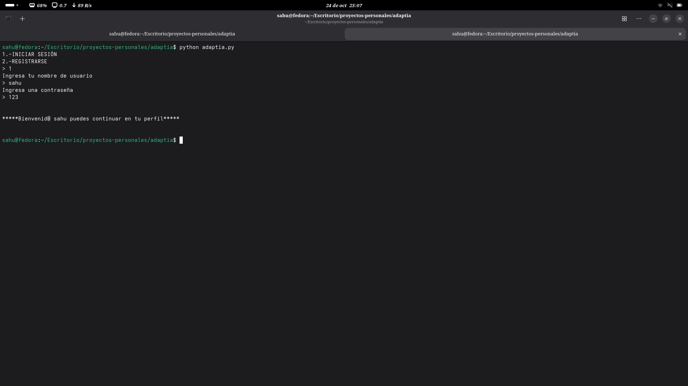
En el registro se pregunta la información de configuración inicial:
-nombre de usuario unico
-contraseña
-confirmación de contraseña
-Cantidad de rutina
-Nombre de cada rutina
-Hora de inicio de cada rutina
-Si tiene hora de finalización, se pregunta
-Cantidad de hábitos que se desea obtener
-Nombre de cada hábito
-Importancia del 1 al 10
-Hora de incio de cada hábito
-Si tiene hora de finalización, se pregunta
